文学院 学生会
心理咨询部
年度总结

文学院（苏东坡书院）团委、学生会心理咨询部
二0二0年十一月二十日

心理咨询部年度总结
为营造良好的学习氛围、促进心理健康，我院心理咨询部积极配合学校工作，做好自己的本职工作的同时尽心尽力关注同学心理健康，年度工作总结如下：
- 常规工作
- 心理晴雨表：按照学院相关要求，心理咨询部尽职于每周监督各年级心理委员填写心理晴雨表，并定时安排部门成员对晴雨表进行整理，关心文院学子心理状况，按时交于辅导员老师。
- 心理咨询室值班：2020年工作时间，心理咨询部全体成员及各班心理委员安排了于致远楼504心理咨询室进行固定轮流值班，为文院学子提供服务。
- 心理班会：心理主题班会是一种极具特色的团体心理辅导方式，是以学生心理健康成长为主题的班会活动。我院心理咨询部积极配合校方以“温暖你、拥抱你”为主题在5月开展了心理班会。心理委员联系班主任及班级同学了解同学们生活学习中遇到的各种心理困惑，在心理班会上共同分享心理知识，心理咨询部监督班会召开并完成后续资料整理工作。
- 心理普查：心理普查是心理咨询部配合校方开展的一年一度的工作，为了全面了解学生的心理特点和心理健康状况，建立心理档案，及时筛查出特殊群体学生，发现潜在的心理问题，并根据筛查结果有针对性地开展工作，为学生工作提供参考依据，同时对部分需要帮助的学生提供及时的心理辅导。文学院心理咨询部在9月7日通知老生进行网上自主心理普查，并于9月10日完成普查工作，对出现问题学生进行统一整理和后期帮助其完成。9月23日晚在圆楼405统一开展新生心理普查工作，完成情况良好。
- 各类活动
- 我班战“疫”心故事
疫情期间全国高校心理委员会等各大平台联合发起项积极活动活动——我班战“疫”心故事，以战“疫”行动为载体，以视频为方式，传递疫情期间的爱、温馨与希望。我院积极响应学校号召，由心理咨询部组织大力宣传号召心委组织同学参加，成功在本次活动中发出文院声音，展现文院风采。
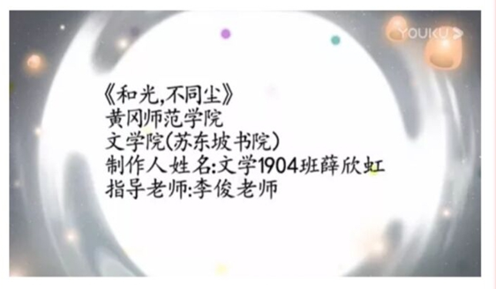
3月10日起，心理咨询部和各班心委在班级内积极宣传动员，收取报名表。我院参赛选手在辅导员李俊老师和心理咨询部的审核、指导与建议下，打磨与完善自己的作品于20号推出秘书1901班王欣然《宅在小“家”，造福大“家”》、汉语1801易琳菲《平凡志愿者》、汉语1901刘雨淳《让爱心与我们同在》、文学1904薛欣虹《和光，不同尘》、文学1902杨畅林《疫情那些事儿》、1805班阮汝佳和1801班王广继合作的《抗疫那些事儿》，这六件参赛作品投稿至平台。宣传部大力宣传，全院同学为参赛作品进行长达半个月的大力投票，我院的《和光，不同尘》作品一度高居投票榜单第二，数日不下。
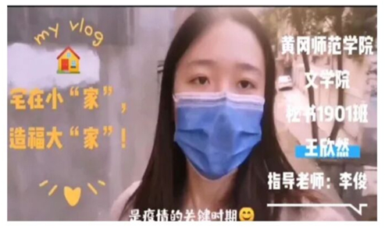
5月14日公布的获奖名单中，文学院的《和光，不同尘》和《宅在小“家”，造福大“家”》两个作品在全国3201个作品中脱颖而出，成功入选至300个优秀作品之列，为我校我院争光添彩。
参赛者以自己制作的视频真实地记录了疫情期间防疫抗疫的温馨经历，展现自我，温暖他人。同时也让更多的人看到了医护人员在疫情当前奋战一线的无私；看到了志愿者迎“疫”而行的担当；更看到了当代大学生在疫情中的成长与担当。
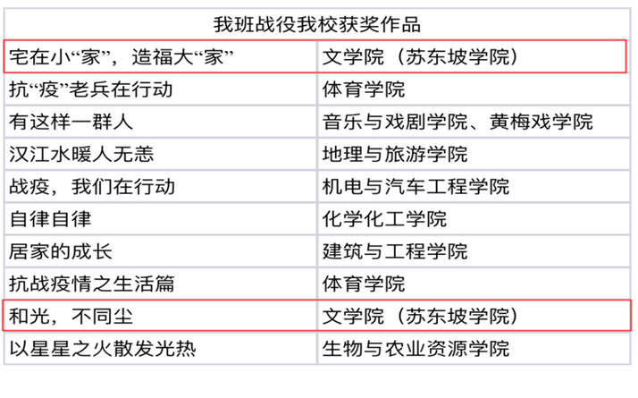
- “大学季，心启航”心理班会
2020年伊始，新冠肺炎疫情从武汉蔓延至全国。寒假被延长并且假期闭门不出，学生容易由疫情、居家生活环境变化产生不同程度的心理波动，居家学习期过后，现已开启新学期学习生活，现又处于另一个适应期，可能会出现人生目标迷茫、学习无动力、环境不适应等心理困惑。为了进一步提升学生的疫后心理康复能力。
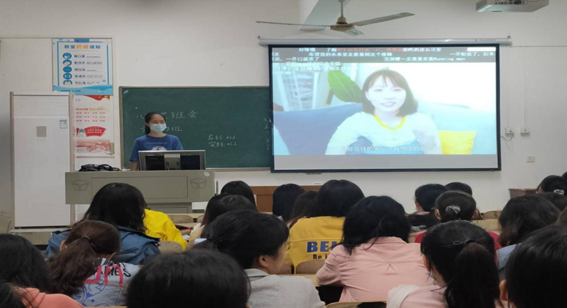
2020年10月至11月，文学院(苏东坡书院)心理咨询部对接校心理咨询部的通知开展了以"大学季，心起航"为主题的心理班会。此次心理班会高年级班级和新生班级分为了两个阶段。高年级班级心理班会召开时间为9月17日—9月30日，新生班级召开时间为10月16日晚自习时间。此次心理班会中文学1707班，文教1804班，文学1805班和汉语1901班四个班的表现优秀，心理班会开展的很成功。
- 五月黄师心理微主播大赛
五月初学工部大学生心理健康教育与咨询中心特举办带来黄师心理微主播大赛，提供同学们可以畅所欲言的平台，我院参赛选手结合专业特长，通过主播方式带领同学们领略文学的魅力。
该活动主要在线上进行，5月初心理咨询部发送通知号召大家参与并负责收集参赛人员信息、作品主题及直播样片。分别有文学1902李浩源《举头三尺有神明》、文学1805阮汝佳《游松风亭》、汉语1901黄晓雨《汉语风采，“英”此更美》、文学1804毛仪《汉字背后的精神图腾：甲骨文原来可以这么萌》、文学1903李孟雨《贾平凹的独行世界》、文学1904薛欣虹《女诗人们的茶话会》。5月5号经过辅导员和心理部的评选，我们向学校上交了毛仪、薛欣虹的作品。5月8号经过校内评选，十位参赛者入选直播名单。我院文学1804的毛仪同学脱颖而出，于5月26日在抖音直间向大家展示甲骨文的魅力。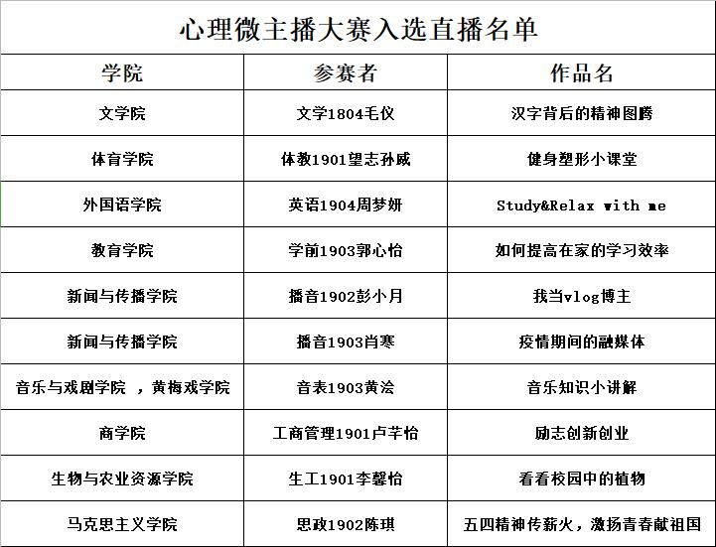
本次微主播活动，为大学生们营造了一个良好的关注心理健康、重视心理健康的氛围；同时，也让学生们通过语言展现自我，普及了建设和谐社会、和谐校园、和谐心灵的理念。
- 第四届“阳光伙伴”心理委员成长训练营
为加强我校心理健康教育四级网络建设，我院积极配合校会开展第四届“阳光伙伴“心理委员成长训练营活动，并于10月5日通知心委开展相关活动，并与10月8日参与开营仪式和户外素质拓展训练，提高心委的团结协作能力，并于10月15日，10月29日参加相关的培训讲座，11月5日参观大学生心理健康教育与咨询中心并参与结业仪式。从而进一步提高心委的工作能力，更好的为本班同学提供心理咨询服务。本次活动中我院同学表现良好，中文2001龚静，中文2003喻卉瑶荣获“优秀心委”称号。
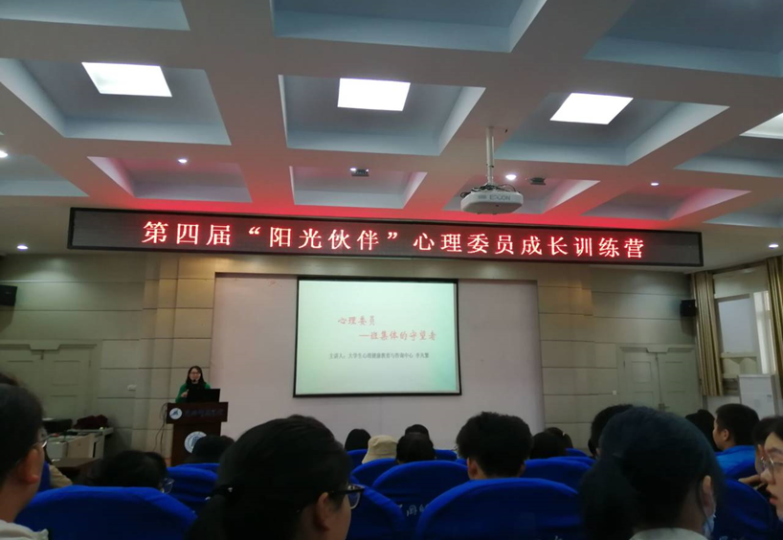
回顾目前本部门的工作情况，确实取得了满意的结果，但我们也发现了工作中的许多不足之处。我们将进一步加强学院的心理健康宣传教育工作，在今后的工作中更加严格的要求和部署，不断努力探索，改进工作方式，勇于实践，使我院的心理健康教育宣传工作确确实实得以发展完善。
文学院（苏东坡书院）团委、学生会心理咨询部
二0二0年十一月二十日

